รายงานผล
โครงการขับเคลื่อนการมีส่วนร่วมของภาคประชาสังคมในการแก้ไขปัญหา
และพัฒนาจังหวัดชายแดนภาคใต้ ประจำปี ๒๕๖๐
กิจกรรม สร้างผู้นำเยาวชนจิตอาสาในท้องถิ่น
ณ ที่ทำการกลุ่มบ้านรักษ์กะลา

เสนอต่อ
เลขาธิการศูนย์อำนวยการบริหารจังหวัดชายแดนใต้

ดำเนินการโดย กลุ่มบ้านรักษ์กะลา
สถานที่ตั้งกลุ่ม ๒๗/๕ หมู่ที่ ๑ ตำบลบ้านกลาง
อำเภอปะนาเระ จังหวัดปัตตานี
หมายเลขโทรศัพท์ ๐๘๙-๘๗๖๖๖๐๓

รายงานผล
โครงการขับเคลื่อนการมีส่วนร่วมของภาคประชาสังคมในการแก้ไขปัญหา
และพัฒนาจังหวัดชายแดนภาคใต้ ประจำปี ๒๕๖๐
กิจกรรม สร้างผู้นำเยาวชนจิตอาสาในท้องถิ่น
ณ ที่ทำการกลุ่มบ้านรักษ์กะลา

เสนอต่อ
เลขาธิการศูนย์อำนวยการบริหารจังหวัดชายแดนใต้

ดำเนินการโดย กลุ่มบ้านรักษ์กะลา
สถานที่ตั้งกลุ่ม ๒๗/๕ หมู่ที่ ๑ ตำบลบ้านกลาง
อำเภอปะนาเระ จังหวัดปัตตานี
หมายเลขโทรศัพท์ ๐๘๙-๘๗๖๖๖๐๓
คำนำ

ตามที่รัฐบาลโดยคณะผู้แทนพิเศษของรัฐบาล ได้ให้การสนับสนุนงบประมาณแก่กลุ่ม/องค์กรเครือข่ายภาคประชาสังคม ตามโครงการขับเคลื่อนการมีส่วนร่วมของภาคประชาสังคมในการแก้ไขปัญหาและพัฒนาจังหวัดชายแดนใต้ และมุ่งหวังว่างบประมาณดังกล่าว เป็นการเปิดโอกาสให้เครือข่ายภาคประชาสังคมได้เข้ามามีส่วนร่วมและดำเนินกิจกรรมต่าง ๆ ภายใต้ความร่วมมือและความต้องการของพี่น้องประชาชนในพื้นที่ ซึ่งเป็นส่วนหนึ่งในการร่วมกันขับเคลื่อนนโยบายและสร้างพื้นที่การพัฒนา สร้างความเข้าใจ สร้างความร่วมมือและรู้สึกเป็นเจ้าของร่วมกันในการแก้ไขปัญหาและพัฒนาจังหวัดชายแดนภาคใต้ หนุนเสริมกระบวนการพูดคุยและสร้างสันติสุขโดยรวมให้กับพื้นที่ต่อไป

กลุ่มบ้านรักษ์กะลา ได้รับงบประมาณสนับสนุนจากโครงการนี้เป็นเงิน ๘๐,๐๐๐ บาท ( แปดหมื่นบาทถ้วน ) ขณะนี้ผลการดำเนินการแล้วเสร็จ ซึ่ง กลุ่มบ้านรักษ์กะลา เห็นว่ากิจกรรมดังกล่าว ก่อให้เกิดประโยชน์ต่อพื้นที่ ต่อประชาชนและเป็นส่วนหนึ่งในการช่วยกันขับเคลื่อนนโยบายการแก้ไขปัญหาและพัฒนาจังหวัดชายแดนภาคใต้ของรัฐบาลได้เป็นอย่างดี จึงได้รวบรวมรายงานผลมาเพื่อทราบและเป็นข้อมูลในการดำเนินโครงการต่อไป ทั้งนี้ ขอขอบคุณ คณะผู้แทนพิเศษของรัฐบาล ศูนย์อำนวยการบริหารจังหวัดชายแดนภาคใต้ (ศอ.บต.) และผู้เกี่ยวข้องทุกฝ่าย ที่ได้ช่วยผลักดันโครงการนี้ และหวังว่าโครงการดี ๆ เช่นนี้ คงเกิดขึ้นอีกในพื้นที่จังหวัดชายแดนภาคใต้

กลุ่มบ้านรักษ์กะลา
หมายเลขโทรศัพท์ ๐๘๙-๘๗๖๖๖๐๓
วัน/เดือน/ปี ๒๙ ธันวาคม ๒๕๖๐

โครงการขับเคลื่อนการมีส่วนร่วมของภาคประชาสังคมในการแก้ไขปัญหาและพัฒนาจังหวัดชายแดนภาคใต้ ประจำปี ๒๕๖๐
................................................................................

กิจกรรม สร้างผู้นำเยาวชนจิตอาสาในท้องถิ่น
- หลักการและเหตุผล
เนื่องจาก เยาวชนในพื้นที่ส่วนใหญ่เมื่อจบจากโรงเรียนประถมศึกษาแล้ว ถ้าไม่ไปประกอบอาชีพรับจ้างที่ประเทศมาเลเซีย ก็ประกอบอาชีพประมงในหมู่บ้าน ซึ่งมีปัญหาคือ ในชุมชนบ้านบางมะรวดส่วนใหญ่ประกอบอาชีพประมง แต่ในช่วงฤดูลมมรสุมชาวบ้านออกไปทำมาหากินไม่ได้จึงเกิดปัญหาว่างงาน ใน ๑ ปี จะมีลมมรสุมหรือลมแรง เป็นอุปสรรคของคนในชุมชนเป็นระยะเวลา ๔ เดือนหรือมากกว่านั้น ในฐานะประธานกลุ่มจึงมีแนวความคิดที่จะแก้ปัญหาหรือตอบโจทย์ให้กับชุมชนของตัวเอง โดยการสร้างงาน สร้างอาชีพ โดยคิดเอาวัตถุดิบที่มีอยู่ในชุมชนสร้างผลิตภัณฑ์ขึ้นมา และวัตถุดิบเหล่านั้นก็คือ รากไม้ตำเสาหรือไม้กรรเกรา กะลามะพร้าว เปลือกหอย และเศษไม้ที่เกยตื้นมาจากทะเล ทางกลุ่มก็จะแยกให้เป็นประเภทต่างๆ เช่น ประเภทของใช้ ประเภทของฝาก ประเภทของที่ระลึก เพื่อง่ายต่อการสร้างกระบวนการจัดการ
ดังนั้นผลิตภัณฑ์ที่ได้ประดิษฐ์ขึ้นมานั้น ทุกๆชิ้นต้องถ่ายทอดถึงเสน่ห์ของลาย เอกลักษณ์ของลาย หรือกลิ่นอายของท้องถิ่นของเรา ลงสู่ตัวผลิตภัณฑ์ โดยการเพ้นท์ลายที่มีความอ่อนช้อยและสวยงามเป็นผลิตภัณฑ์ที่มีความโดดเด่นในตัว โดยหลังจากที่ได้ถ่ายทอดความรู้สู่กลุ่มเป้าหมายที่เป็นเยาวชนในพื้นที่แล้ว ควรมีการส่งเสริมเยาวชนเหล่านั้นถ่ายทอดความรู้สู่บุคคลอื่นๆอีก ก่อให้เกิดกลุ่มจิตอาสาในหมู่บ้าน ที่ไม่ใช่แค่ดำเนินงานด้านอาชีพอย่างเดียว แต่ส่งเสริมด้านศาสนา กิจกรรมต่างๆของหมู่บ้าน
ทั้งนี้ทั้งนั้น การดำเนินการดังกล่าวช่วยเสริมภูมิคุ้มกันในตัวเยาวชนเอง เพื่อให้ถูกชักจูงไปในทางที่ดี มีใจรักในบ้านเกิดของตัวเอง มีจิตสาธารณะ ทำงานช่วยเหลือเพื่อผู้อื่น และเป็นอนาคตของชาติต่อไป

- วัตถุประสงค์
๒.๑ เพื่อเสริมสร้างเยาวชนที่มีจิตสาธารณะ
๒.๒ เพื่อสร้างภูมิคุ้มกันให้เยาวชนในพื้นที่
๒.๓ เพื่อพัฒนาและส่งเสริมคุณภาพชีวิตที่ดีที่ตอบโจทย์ต่อเด็กเยาวชนในพื้นที่
๒.๔ เพื่อสร้างกระบวนการเรียนรู้ในการบูรนาการทำงานจากทุกภาคส่วนในพื้นที่
๒.๕ เพื่อเพิ่มศักยภาพทางภูมิปัญญาที่มีในท้องถิ่น
- กลุ่มเป้าหมาย
พื้นที่เป้าหมาย
บ้านบางมะรวด หมู่ที่ ๑ และ บ้านแหลมแป้น หมู่ที่ ๘ ตำบลบ้านกลาง อำเภอปะนาเระ จังหวัดปัตตานี
- กลุ่มเป้าหมาย
เยาวชน หมู่ที่ ๑ และ หมู่ที่ ๘ ตำบลบ้านกลาง อำเภอปะนาเระ จังหวัดปัตตานี จำนวน ๒๐ คน

- วิธีดำเนินการ

ที่ | วันเดือนปี | กิจกรรมย่อย | วิธีดำเนินการ
๑ | ๒๕ ก.ย. ๖๐  ๑๒ ต.ค. ๖๐  ๑๖ พ.ย. ๖๐  ๑๐ ธ.ค. ๖๐ | กิจกรรม  การประชุมคณะทำงาน | การประชุมคณะทำงานบริหารโครงการ กำหนดประชุมอย่างสม่ำเสมอ ในระยะประมาณ ๔ เดือน ๑ ครั้ง/เดือน ดังนี้  - กำหนดประเด็น วาระการประชุม  - ประสานคณะทำงานหรือผู้ที่เกี่ยวข้องเข้าร่วมประชุม  - ติดตามความคืบหน้าการดำเนินงาน
๒ | ๒๔ ก.ย. ๖๐  ถึง  ๒๖ ธ.ค. ๖๐ | กิจกรรม  การดำเนินงานโครงการ | - จัดทำรายงานการประชุม  -กำหนดตัวชี้วัดและวิธีการประเมินร่วมกับทีมประเมินภายใน  - สรุปโครงการ
๓ | ๓๐ ก.ย. ๖๐  ๑๘ ต.ค. ๖๐  ๑๘ พ.ย. ๖๐  ๑๙ ธ.ค. ๖๐ | กิจกรรม  เรียนรู้การทำผลิตภัณฑ์จากกะลา | เป็นกิจกรรมเสริมศักยภาพด้านอาชีพให้กับเยาวชน โดยการใช้วัตถุดิบที่มีอยู่ในท้องถิ่น มีวิธีการดังนี้  - จัดทำแผนการดำเนินงาน  - ให้ความรู้พื้นฐานเกี่ยวกับการใช้อุปกรณ์เครื่องมือต่างๆในการประดิษฐ์ผลิตภัณฑ์  - ให้เด็กลงมือทำผลิตภัณฑ์ด้วยตนเอง  - นำเสนอผลงานของเด็ก  - แนะนำให้เด็กเผยแพร่ความรู้และชักชวนเด็กและเยาวชนผู้อื่นต่อๆไป
๔ | ๒๙ ก.ย. ๖๐  ๖,๑๓,๒๐,๒๗ ต.ค. ๖๐  ๔,๑๐,๑๘,๒๒,๒๗ พ.ย. ๖๐  ๑,๒,๓,๕,๑๑  ธ.ค. ๖๐ | กิจกรรม  สร้างภาวะผู้นำเยาวชนจิตอาสา | เป็นกิจกรรมพัฒนาศักยภาพเด็กเยาวชน โดยระยะเวลา อาทิตย์ละครั้ง รวม ๑๕ ครั้ง วิธีการต่างๆ ดังนี้  - จัดทำหลักสูตรการอบรม  - จัดกิจกรรมให้ความรู้ความเข้าใจเกี่ยวกับภาวะผู้นำ  - จัดกิจกรรมส่งเสริมด้านคุณธรรม จริยธรรมและศาสนา  - นำเยาวชนลงพื้นที่ในชุมชน สร้างความสัมพันธ์กับชุมชนโดยการเข้าร่วมกิจกรรมของชุมชน การทำความสะอาดชุมชน การเยี่ยมเยียนญาติผู้ใหญ่ในชุมชน
๕ | ๑๙ ธ.ค. ๖๐ | กิจกรรม  จัดเวทีสรุปผลการดำเนินงานโครงการและนำเสนอสู่สาธารณชน | -จัดแสดงนิทรรศการผลงานของแต่ละกิจกรรม  -จัดเวทีแลกเปลี่ยนความสำเร็จของการทำงาน อุปสรรคและแนวทางพัฒนางาน  -การสรุปความเปลี่ยนแปลงในแกนนำเด็กเยาวชนกลุ่มเป้าหมาย

- สถานที่ดำเนินการ
ที่ทำการกลุ่มบ้านรักษ์กะลา เลขที่ ๒๗/๕ หมู่ที่ ๑ ตำบลบ้านกลาง อำเภอปะนาเระ จังหวัดปัตตานี
- ผลการดำเนินงาน
จากการดำเนินงานของกลุ่ม ทำให้เกิดผลดังนี้
๑. สร้างงานสร้างอาชีพให้กับเด็กและเยาวชนในพื้นที่
๒. เกิดการมีส่วนร่วมระหว่างคนในชุมชน
๓. เกิดภาวะผู้นำในตัวเยาวชนเอง
๔. ก่อเกิดเยาวชนนักพัฒนาในชุมชน
- ตัวชี้วัดเชิงปริมาณ
- ก่อเกิดแกนนำเยาวชนในพื้นที่ ๒๐ คน และ เยาวชนดังกล่าวสามารถชักจูงเพื่อนไปในทางที่ดีได้
- เยาวชนที่ร่วมกิจกรรม ร้อยละ ๗๐ สามารถนำความรู้ที่ได้จากกิจกรรมไปปรับใช้ในชีวิตจริง
- ตัวชี้วัดเชิงคุณภาพ
- เกิดการสานพลังเยาวชนในการขับเคลื่อนพื้นที่สร้างสรรค์ โดยผ่านกระบวนการมีส่วนร่วมในชุมชน - การสร้างจิตสำนึกให้เกิดภูมิคุ้มกันชุมชน สู่การเกิดกลไกการดูแลเด็กเยาวชนในชุมชนและสังคม
- มีคนในชุมชน ชุมชนใกล้เคียง และหน่วยงานต่างๆ มาเรียนรู้การทำกิจกรรมของกลุ่ม

- ข้อคิดเห็นและข้อเสนอแนะในการดำเนินงาน
จากการที่ได้ทำโครงการที่ผ่านมา ทั้ง ๒ กิจกรรมในโครงการ
- กิจกรรมการสร้างภูมิคุ้มกันชุมชนและภาวการณ์เป็นผู้นำให้กับเด็กและเยาวชน
- กิจกรรมเพิ่มทักษะงานหัตถกรรมทำมือ ผลิตภัณฑ์จากกะลา สร้างงานสร้างอาชีพให้กับกลุ่มเยาวชน
สิ่งที่ได้รับคือการเปลี่ยนแปลงไปในทางที่ดี เช่น
- การมีส่วนร่วมของคนในชุมชน โดยเฉพาะกลุ่มเป้าหมายที่เป็นเด็กและเยาวชน
- มีพื้นที่กลางในการทำกิจกรรมร่วมกัน
- เกิดการยอมรับของผู้ปกครองของเด็ก และการยอมรับของผู้นำชุมชน
- การมีภูมิคุ้มกันชุมชนที่ดี คือเด็กและเยาวชนสามารถอ่านอัลกุรอานได้ สามารถสอนน้องๆและนำไปใช้ในชีวิตประจำวันได้
- กลุ่มเยาวชนมีทักษะในการทำงานด้านงานหัตถกรรมทำมือ จากวัตถุดิบที่มีอยู่ในชุมชน
และสามารถไปตอบโจทย์ในเรื่องคุณภาพชีวิตของกลุ่มเยาวชน

สิ่งที่ทางกลุ่มคาดหวัง คือ การต่อยอดโครงการและการเพิ่มกลุ่มเป้าหมายในระดับตำบล หรือระดับชุมชนใกล้เคียง ซึ่งอาจจะมีกิจกรรมเพิ่มเติมจากเดิม เช่น
- การผลิตสื่อให้กับกลุ่มเป้าหมาย เนื่องจากทางกลุ่มได้ผ่านการอบรม"MOJO"สามารถนำไปใช้งานได้จริง และสามารถถ่ายทอดให้กลุ่มเป้าหมายได้รู้ถึงหลักทฤษฎีและปฏิบัติ ในหลักสูตรขั้นพื้นฐาน
- กิจกรรมสอนลายกอและ เพื่อยกระดับครูภูมิปัญญาที่อยู่ในชุมชน ลวดลายกอและสามารถเป็นเครื่องมือในการทำกิจกรรมด้านเด็กและเยาวชนได้เป็นอย่างดีเลยทีเดียว ลายกอและสามารถถ่ายทอดบนผลิตภัณฑ์ โดยการเพ้น เพื่อสร้างเสน่ห์ให้กับผลิตภัณฑ์ชุมชน และสร้างความแตกต่างได้เป็นอย่างดี

(ลงชื่อ)................................................ผู้รายงาน
( นายสาเหะซูไลมัน อันอตับ )
ตำแหน่ง ประธานกลุ่มบ้านรักษ์กะลา

ภาพกิจกรรมโครงการ

กิจกรรม การประชุมคณะทำงาน
ครั้งที่ ๑
๒๕ กันยายน พ.ศ. ๒๕๖๐
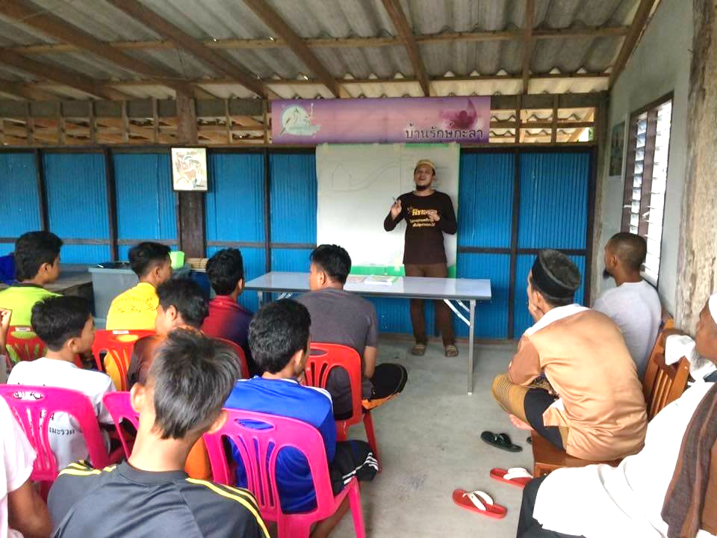
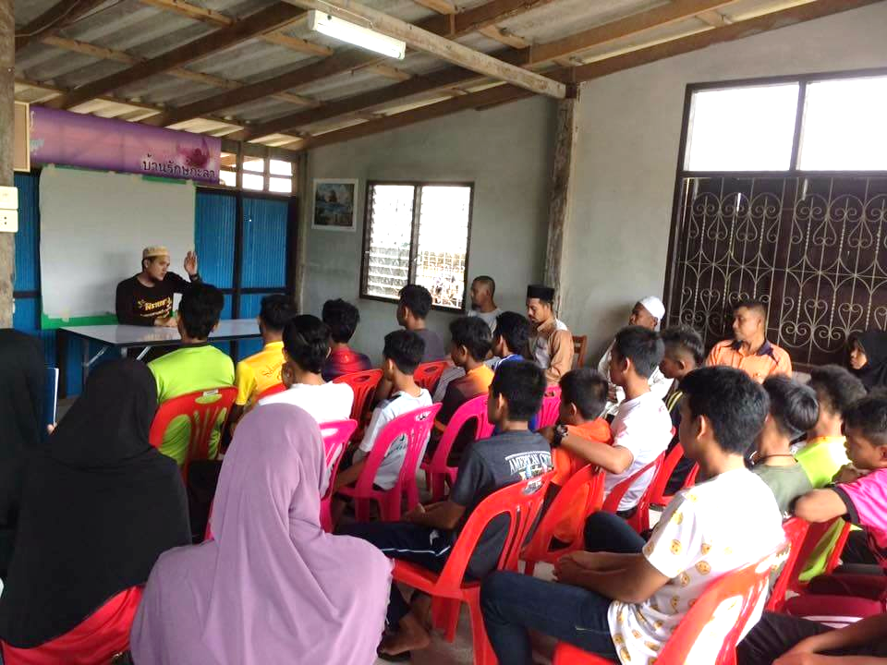

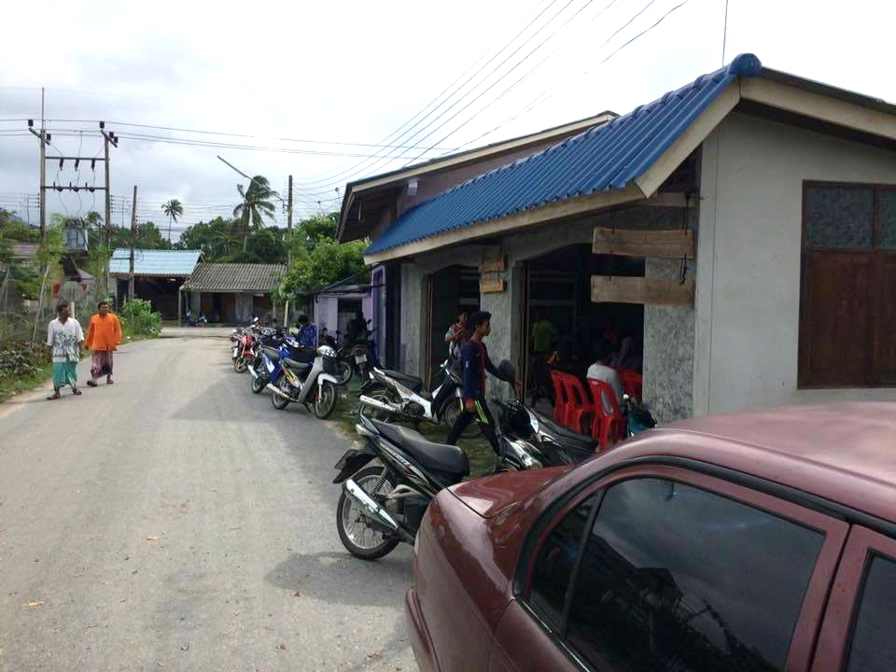
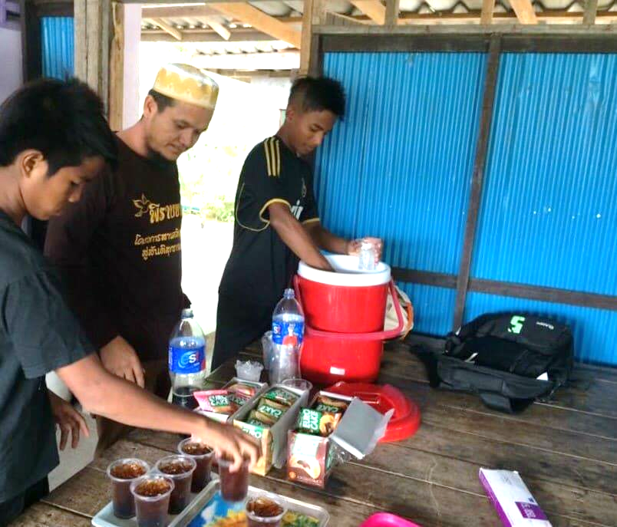

เมื่อวันจันทร์ที่ ๒๕ เดือนกันยายน พ.ศ. ๒๕๖๐ ณ ที่ทำการกลุ่มบ้านรักษ์กะลา ได้มีการจัดประชุมคณะทำงาน นำโดย นายสาเหะซูไลมัน อันอตับ ประธานกลุ่มบ้านรักษ์กะลา สมาชิกกลุ่มบ้านรักษ์กะลา อบต.หมู่ที่ ๑ บ้านบางมะรวด ร่วมด้วยผู้นำศาสนา และเยาวชนในพื้นที่ โดยประธานกลุ่มบ้านรักษ์กะลา ได้ชี้แจง เรื่อง ได้รับงบจาก ศอบต. ที่รัฐบาลโดยคณะผู้แทนพิเศษของรัฐบาล ได้ให้การสนับสนุนงบประมาณแก่กลุ่ม/องค์กรเครือข่ายภาคประชาสังคม ตามโครงการขับเคลื่อนการมีส่วนร่วมของภาคประชาสังคมในการแก้ไขปัญหาและพัฒนาจังหวัดชายแดนใต้ และชี้แจงการวางแผนและดำเนินกิจกรรมของทางกลุ่ม เพื่อให้รับทราบโดยทั่วกัน

กิจกรรม การประชุมคณะทำงาน
ครั้งที่ ๒
๑๒ ตุลาคม พ.ศ. ๒๕๖๐
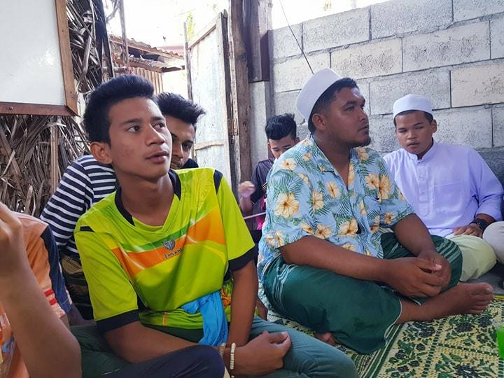
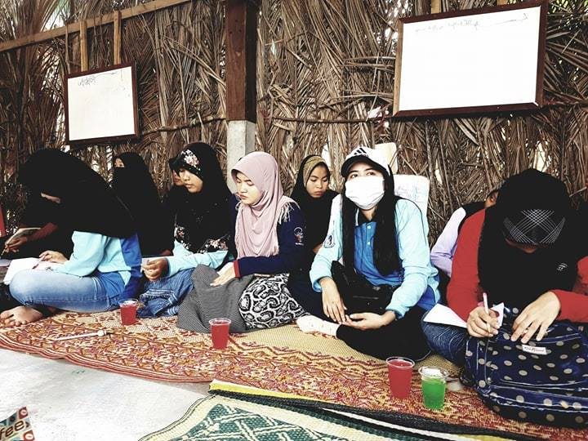

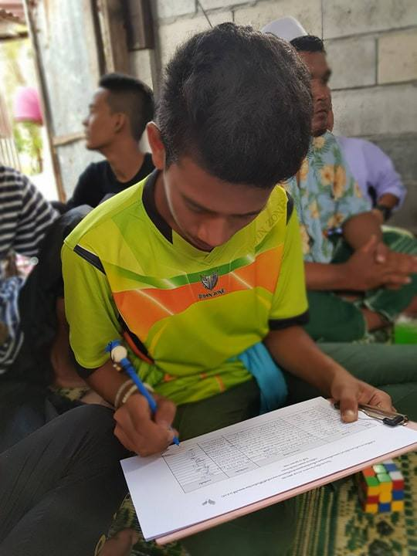
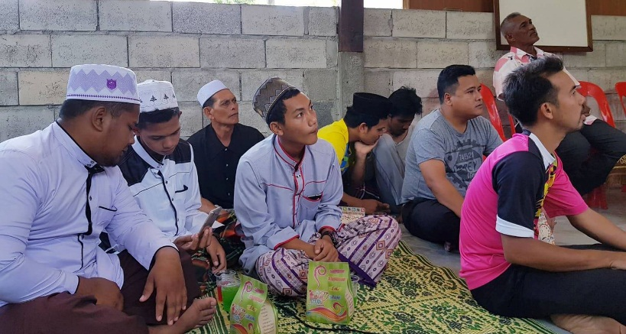

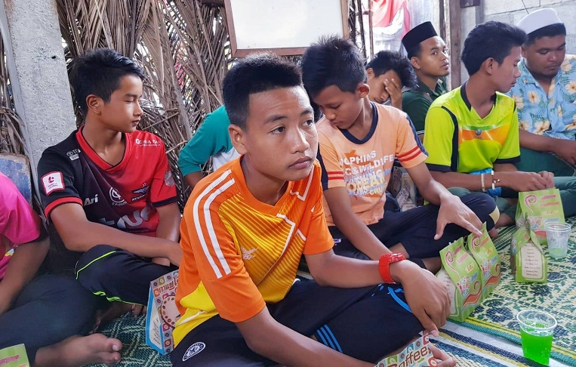
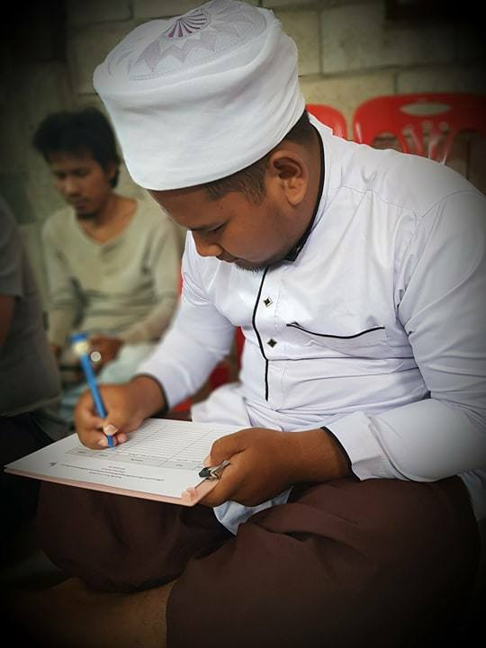

เมื่อวันพฤหัสบดีที่ ๑๒ เดือนตุลาคม พ.ศ. ๒๕๖๐ ณ ที่ทำการกลุ่มบ้านรักษ์กะลา ได้มีการจัดประชุมคณะทำงาน นำโดย นายสาเหะซูไลมัน อันอตับ ประธานกลุ่มบ้านรักษ์กะลา สมาชิกกลุ่มบ้านรักษ์กะลา นายกอบต.บ้านกลาง ร่วมด้วยผู้นำศาสนา และเยาวชนในพื้นที่ โดยกลุ่มบ้านรักษ์กะลาและภาคีเครือข่ายจัดเวทีประชุมแลกเปลี่ยนความคิดเห็น(เวทีประชาคม)ตำบลบ้านกลาง อ.ปะนาเระ จ.ปัตตานี มันไม่ง่ายเลยที่จะมีกลุ่มใหม่ๆที่ทำงานด้านภาคประชาชน(CSO) ลุกขึ้นพัฒนาชุมชนของตนเอง โดยไม่แสวงหาผลประโยชน์ คิดได้อย่างเดียวคือ ต้องการให้คนในชุมชนมีคุณภาพชีวิตที่ดี ต้องการสร้างงานสร้างอาชีพให้กับคนในชุมชน ต้องการการยอมรับจากผู้นำ เพื่อการมีส่วนร่วมในการทำกิจกรรมร่วมกัน ต้องการพื้นที่กลางในการทำกิจกรรมร่วมกัน ต้องการพื้นที่ปลอดภัย ฯลฯ วันนี้พวกเรากลุ่มบ้านรักษ์กะลาและภาคีเครือข่าย ได้มีส่วนร่วมแลกเปลี่ยนกับผู้นำชุมชน แกนนำเยาวชน กลุ่มสตรี นักศึกษาจาก มอ.ปัตตานี(เป็นฐานข้อมูลวิจัยชุมชน) มีเป้าหมายหรือปลายทางของพวกเรานั้นต้องการจะยกระดับให้เป็นชุมชนที่เข้มแข็ง นำสิ่งดีๆเข้ามาในชุมชน

กิจกรรม การประชุมคณะทำงาน
ครั้งที่ ๓
๑๖ พฤศจิกายน พ.ศ. ๒๕๖๐

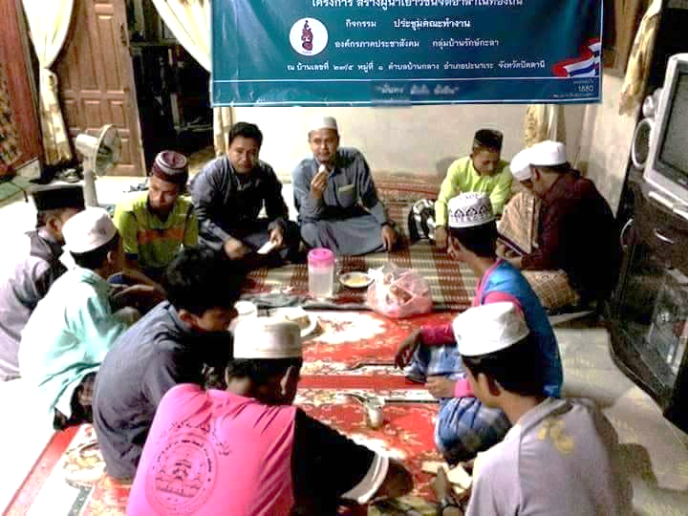
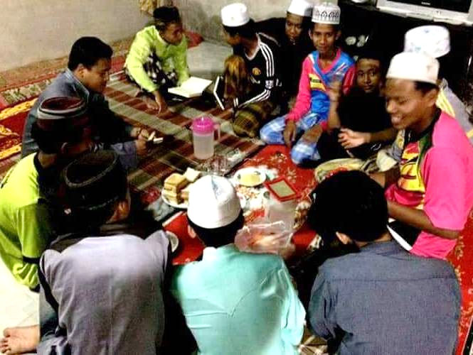

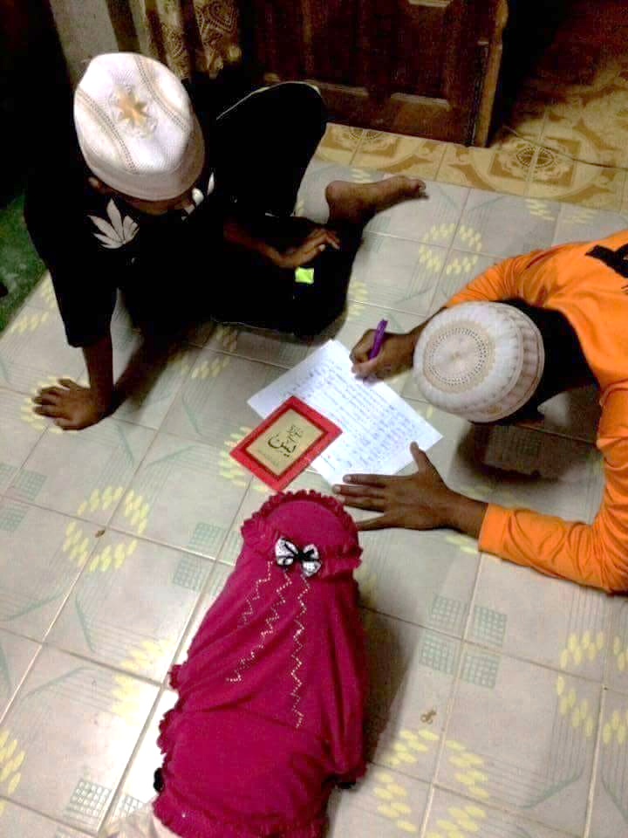
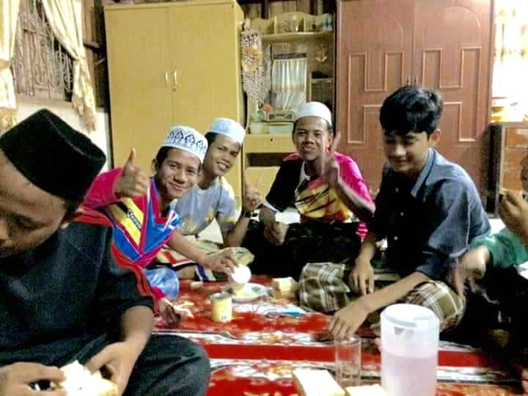

เมื่อวันพฤหัสบดีที่ ๑๖ เดือนพฤศจิกายน พ.ศ. ๒๕๖๐ ณ ที่ทำการกลุ่มบ้านรักษ์กะลา ได้มีการจัดประชุมคณะทำงาน นำโดย นายสาเหะซูไลมัน อันอตับ ประธานกลุ่มบ้านรักษ์กะลา และสมาชิกกลุ่มบ้านรักษ์กะลา เพื่อวางแผนการดำเนินกิจกรรมในเดือนพฤศจิกายน และแก้ไขปัญหาจากกิจกรรมที่ทำผ่านๆมา โดยสมาชิกได้ให้ข้อเสนอแนะที่หลากหลาย และแบ่งหน้าที่กันอย่างชัดเจน รวมทั้งสมาชิกและคณะทำงาน ได้ร่วมกันอ่านยาซีน เพื่อการงานที่ราบรื่น

กิจกรรม การประชุมคณะทำงาน
ครั้งที่ ๔
๑๐ ธันวาคม พ.ศ. ๒๕๖๐
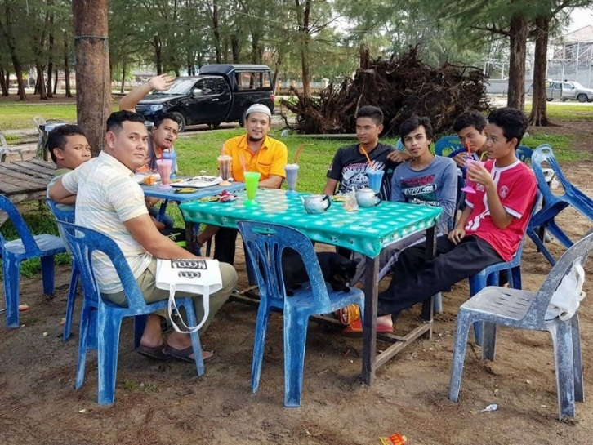
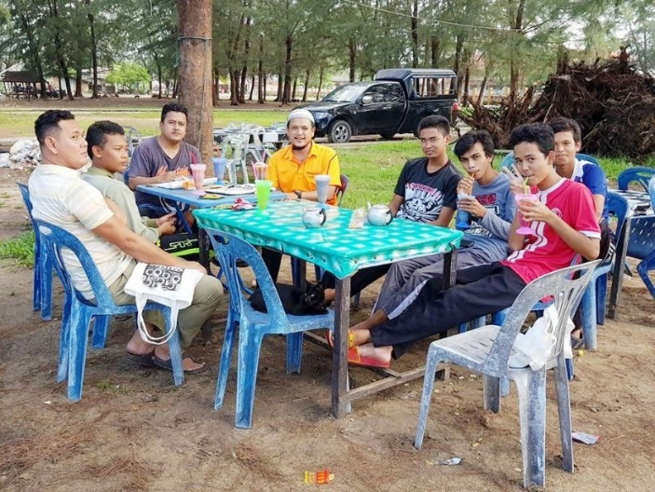

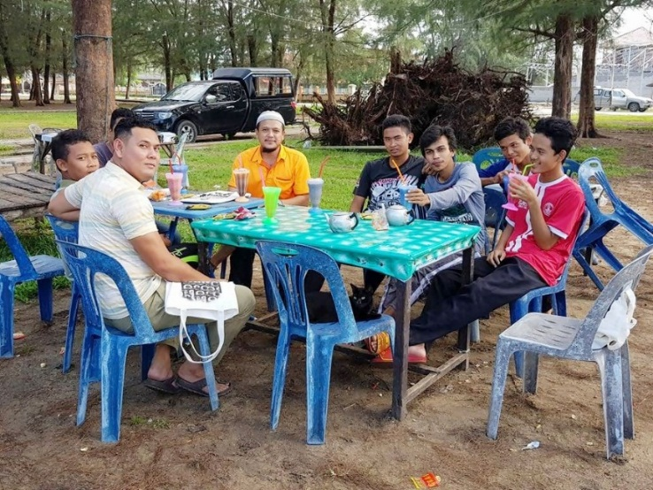

เมื่อวันพฤหัสบดีที่ ๑๐ เดือนธันวาคม พ.ศ. ๒๕๖๐ ณ ร้านน้ำชาริมหาดปะนาเระ ได้มีการจัดประชุมคณะทำงาน นำโดย นายสาเหะซูไลมัน อันอตับ ประธานกลุ่มบ้านรักษ์กะลา และสมาชิกกลุ่มบ้านรักษ์กะลา เพื่อวางแผนการดำเนินกิจกรรมในเดือนธันวาคม รวมทั้งการเตรียมการเพื่อจัดเวทีสรุปผลงานในปลายเดือนธันวาคมนี้ ซึ่งมีการจัดแบ่งหน้าที่เพื่อทำการเตรียมล่วงหน้า โดยการจัดประชุมในครั้งนี้ จัดกันนอกสถานที่ เพื่อเป็นขัวญและกำลังใจให้กับทีมงาน

กิจกรรม เรียนรู้การทำผลิตภัณฑ์จากกะลา
ครั้งที่ ๑
๓๐ กันยายน พ.ศ. ๒๕๖๐
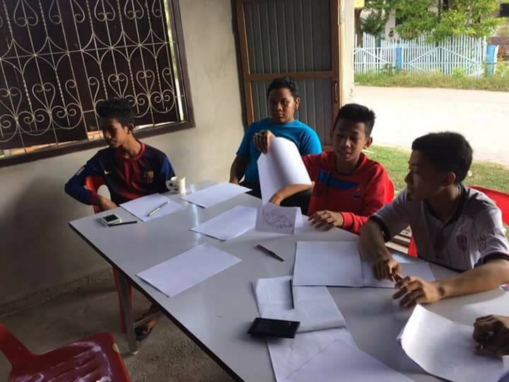
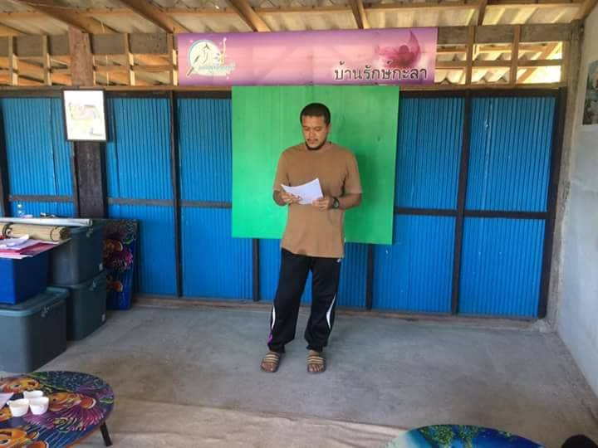

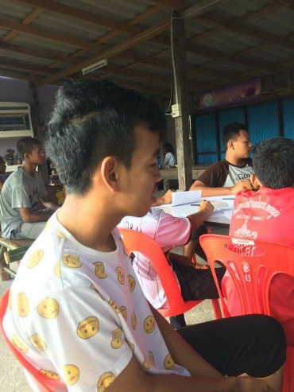
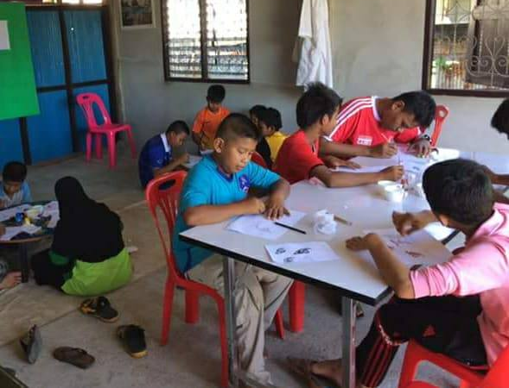
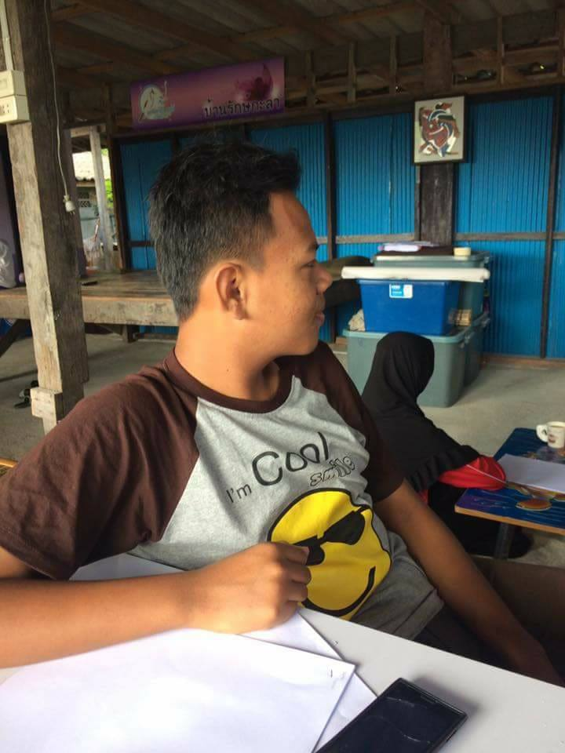

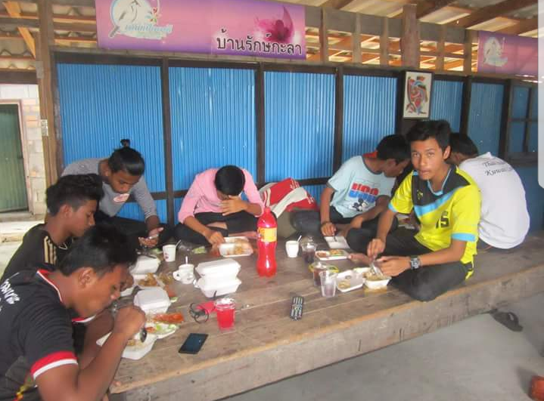
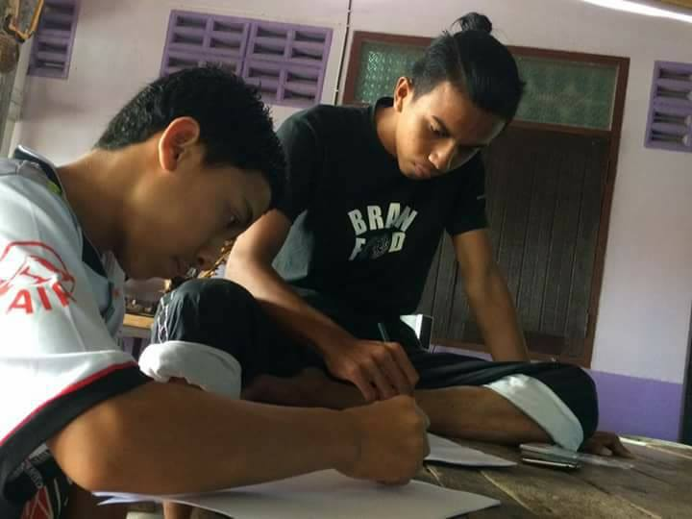

เมื่อวันเสาร์ที่ ๓๐ เดือนกันยายน พ.ศ. ๒๕๖๐ ณ ที่ทำการกลุ่มบ้านรักษ์กะลา ได้มีการจัดกิจกรรม เรียนรู้การทำผลิตภัณฑ์จากกะลา นำโดย นายสาเหะซูไลมัน อันอตับ ประธานกลุ่มบ้านรักษ์กะลา และสมาชิกกลุ่มบ้านรักษ์กะลา พร้อมด้วยเยาวชนที่เข้าร่วม เป็นกิจกรรมเสริมสร้างศักยภาพด้านอาชีพให้กับเยาวชน โดยการใช้วัตถุดิบที่มีอยู่ในท้องถิ่น ให้ความรู้พื้นฐานเกี่ยวกับการใช้อุปกรณ์เครื่องมือต่างๆในการประดิษฐ์ผลิตภัณฑ์ ให้เด็กและเยาวชนลงมือทำผลิตภัณฑ์ด้วยตนเอง และนำเสนอผลงานของเด็กและเยาวชน ปิดท้ายด้วยการแนะนำให้เด็กและเยาวชนเผยแพร่ความรู้และชักชวนเพื่อนๆ เพื่อเข้าร่วมกิจกรรมในครั้งต่อไป

กิจกรรม เรียนรู้การทำผลิตภัณฑ์จากกะลา
ครั้งที่ ๒
๑๘ ตุลาคม พ.ศ. ๒๕๖๐
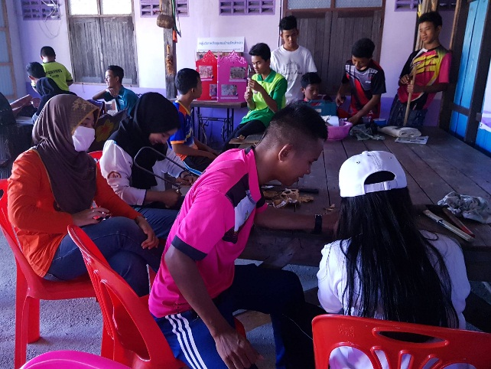
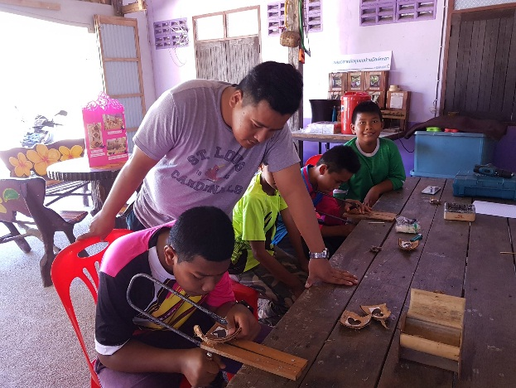

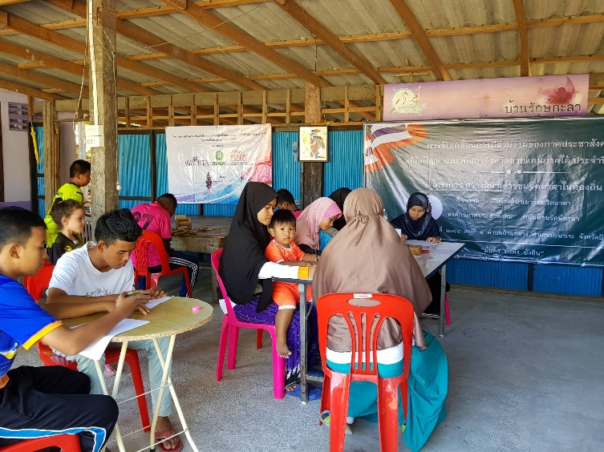
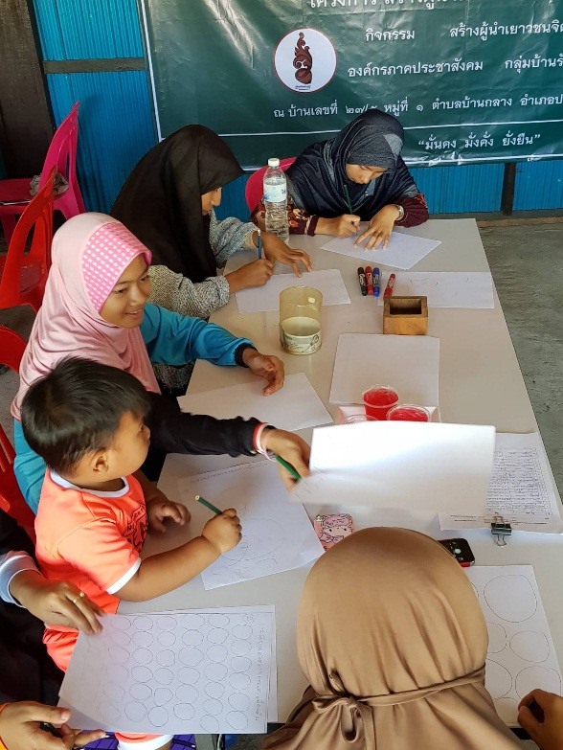

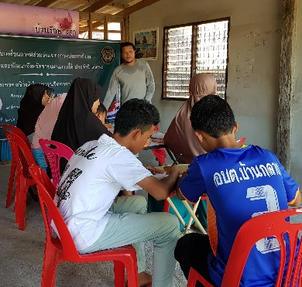
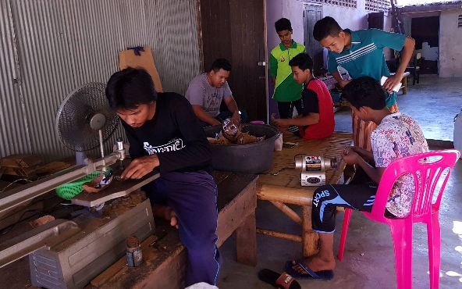

เมื่อวันพุธที่ ๑๘ เดือนตุลาคม พ.ศ. ๒๕๖๐ ณ ที่ทำการกลุ่มบ้านรักษ์กะลา ได้มีการจัดกิจกรรม เรียนรู้การทำผลิตภัณฑ์จากกะลา เป็นครั้งที่ ๒ นำโดย นายสาเหะซูไลมัน อันอตับ ประธานกลุ่มบ้านรักษ์กะลา และสมาชิกกลุ่มบ้านรักษ์กะลา พร้อมด้วยเยาวชนที่เข้าร่วม เป็นกิจกรรมเสริมสร้างศักยภาพด้านอาชีพให้กับเยาวชน โดยการใช้วัตถุดิบที่มีอยู่ในท้องถิ่น กิจกรรมเรียนรู้ผลิตภัณฑ์จากกะลาและเรียนรู้การเขียนลายกอและเบื้องต้น ส่วนเยาวชนที่เป็นผู้หญิงเรียนรู้การเขียนลวดลายกอและขั้นพื้นฐาน เป็นการสร้างกระบวนการการมีส่วนร่วมได้เป็นอย่างดี

กิจกรรม เรียนรู้การทำผลิตภัณฑ์จากกะลา
ครั้งที่ ๓
๑๘ พฤศจิกายน พ.ศ. ๒๕๖๐

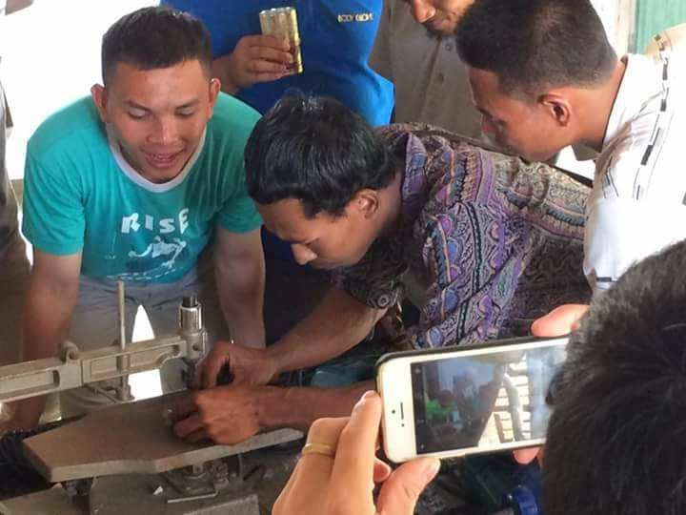
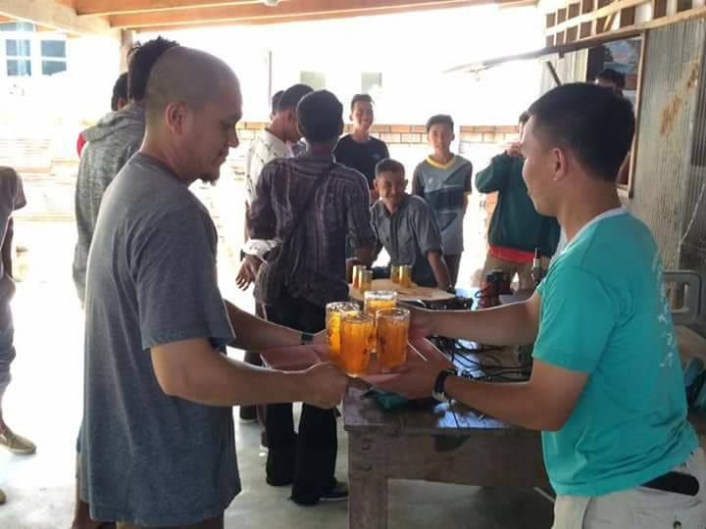

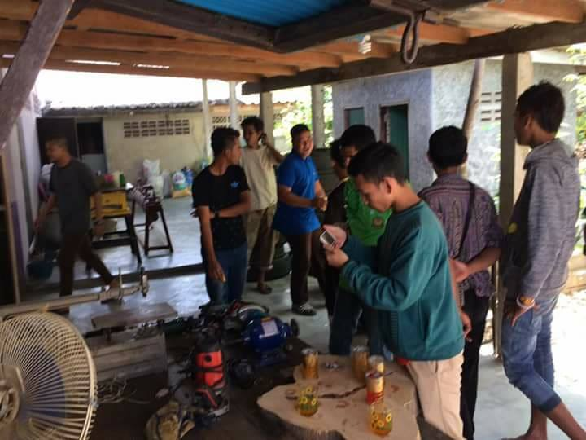
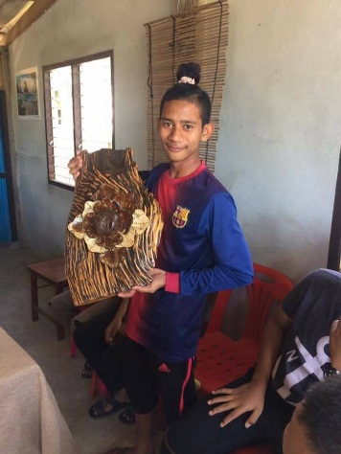
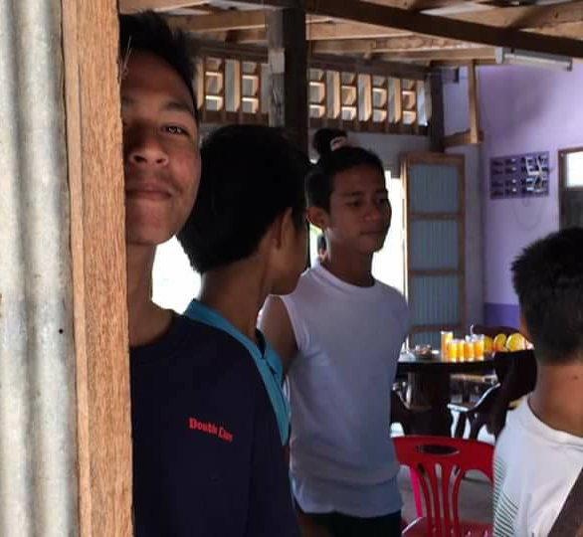

เมื่อวันเสาร์ที่ ๑๘ เดือนพฤศจิกายน พ.ศ. ๒๕๖๐ ณ ที่ทำการกลุ่มบ้านรักษ์กะลา ได้มีการจัดกิจกรรม เรียนรู้การทำผลิตภัณฑ์จากกะลา เป็นครั้งที่ ๓ นำโดย นายสาเหะซูไลมัน อันอตับ ประธานกลุ่มบ้านรักษ์กะลา และสมาชิกกลุ่มบ้านรักษ์กะลา พร้อมด้วยเยาวชนที่เข้าร่วม เป็นกิจกรรมเสริมสร้างศักยภาพด้านอาชีพให้กับเยาวชน โดยการใช้วัตถุดิบที่มีอยู่ในท้องถิ่น กิจกรรมดังกล่าวได้รับผลตอบรับไปในทางที่ดี เยาวชนสามารถทำผลิตภัณฑ์ขนาดเล็กได้เอง และใช้งานอุปกรณ์ได้ชำนาญขึ้น

กิจกรรม เรียนรู้การทำผลิตภัณฑ์จากกะลา
ครั้งที่ ๔
๑๙ ธันวาคม พ.ศ. ๒๕๖๐
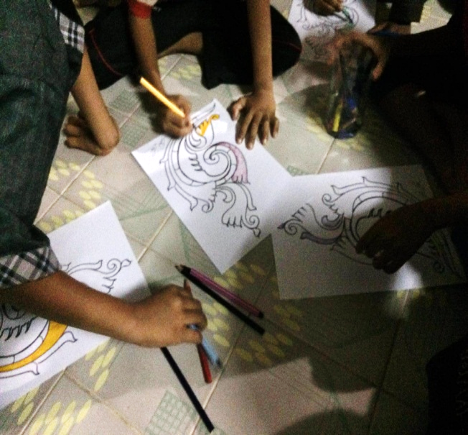
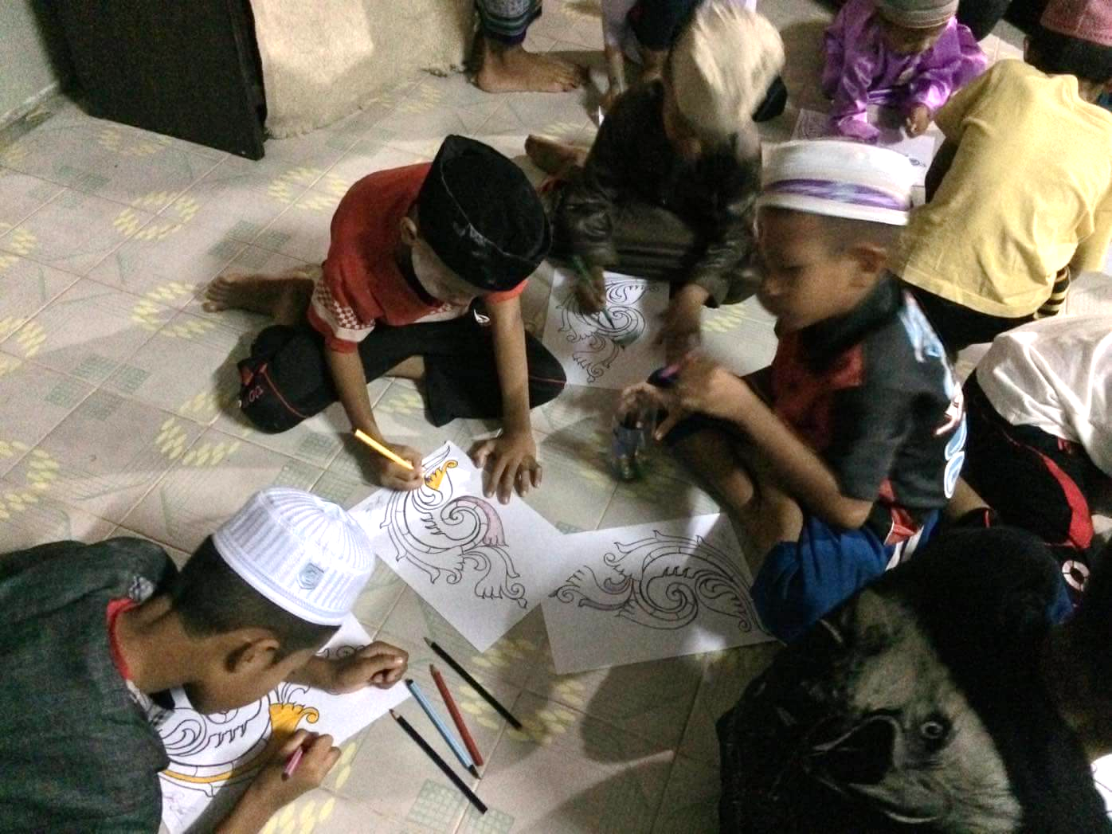

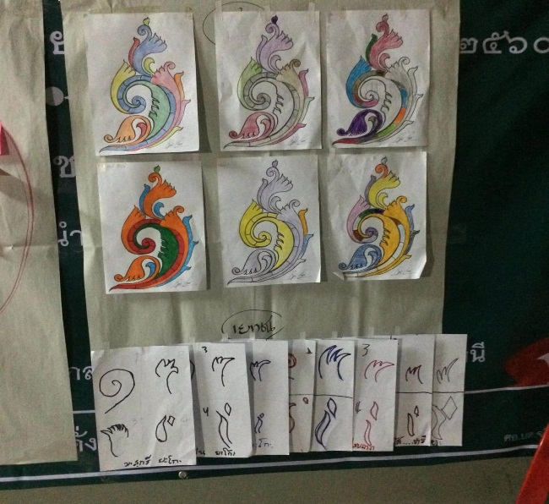
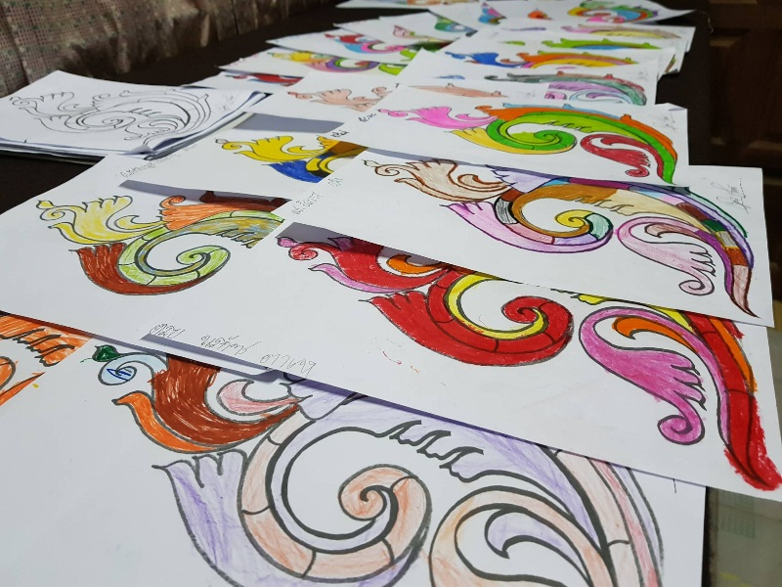

เมื่อวันอังคารที่ ๑๙ เดือนธันวาคม พ.ศ. ๒๕๖๐ ณ ที่ทำการกลุ่มบ้านรักษ์กะลา ได้มีการจัดกิจกรรม เรียนรู้การทำผลิตภัณฑ์จากกะลา ครั้งที่ ๔ เป็นครั้งสุดท้ายของกิจกรรมนี้ นำโดย นายสาเหะซูไลมัน อันอตับ ประธานกลุ่มบ้านรักษ์กะลา และสมาชิกกลุ่มบ้านรักษ์กะลา พร้อมด้วยเยาวชนที่เข้าร่วม เป็นกิจกรรมเสริมสร้างศักยภาพด้านอาชีพให้กับเยาวชน โดยการใช้วัตถุดิบที่มีอยู่ในท้องถิ่น โดยให้เยาวชนได้เรียนรู้ภูมิปัญญาท้องถิ่น ในที่นี้คือ ลายกอและ เพื่อให้เยาวชนเห็นความสำคัญและสามารถนำไปใช้งานจริงได้ในภายภาคหน้า

กิจกรรม สร้างภาวะผู้นำเยาวชนจิตอาสา
กลุ่มบ้านรักษ์กะลา สถานที่ตั้ง ๒๗/๕ ม.๑ ต.บ้านกลาง อ.ปะนาเระ จ.ปัตตานี จัดกิจกรรม สร้างภาวะผู้นำจิตอาสา โดยปลูกฝั่งการภักดีต่อบิดามารดา การให้เกียรติผู้นำ และการสอนอัลกุรอาน สร้างภูมิคุ้มกันชุมชน เป็นการจัดกิจกรรมเชิงบูรณาการ โดยการเอาศาสนามาเป็นตัวยึดเหนี่ยวในการขับเคลื่อน เช่น การเล่าชีวะประวัติของท่านศาสดามูฮัมหมัด เรียนอัลกุรอาน การอยู่ร่วมกันในสังคม เป็นต้น เป็นการสร้างการมีส่วนร่วมได้เป็นอย่างดี โดยมีกลุ่มเป้าหมายเป็นเด็กและเยาวชนในพื้นที่ ๒๐ คน มีการจัดกิจกรรมเวลาประมาณ ๑๘.๐๐ น. – ๒๐.๐๐ น.
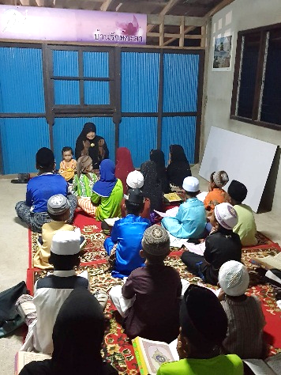
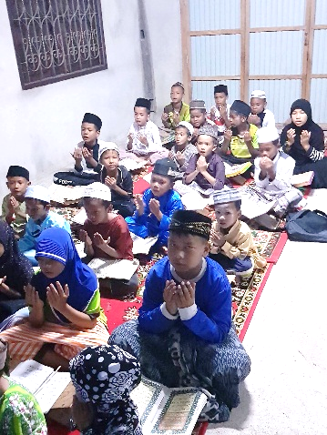
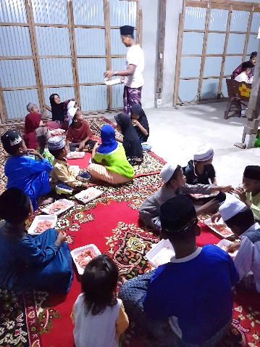
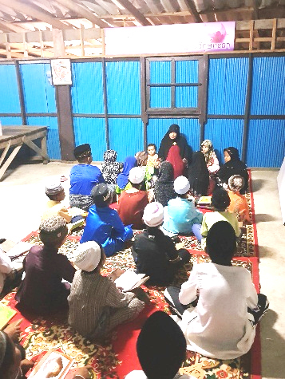

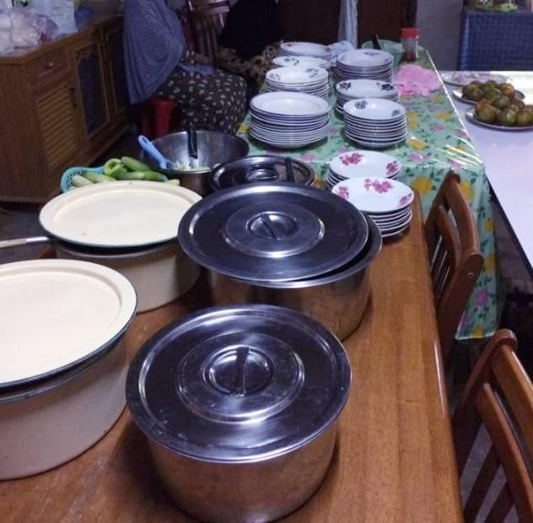
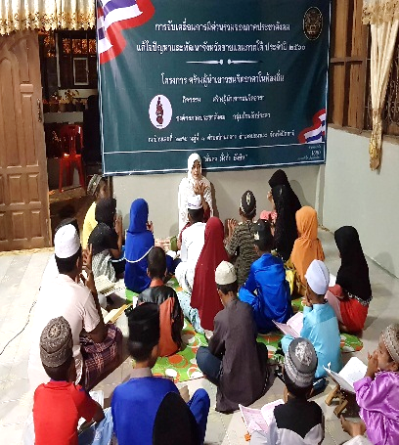
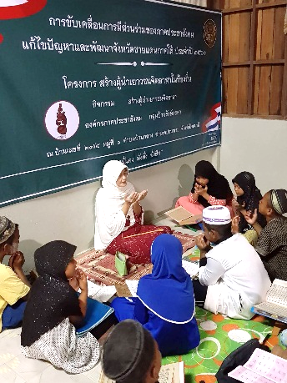
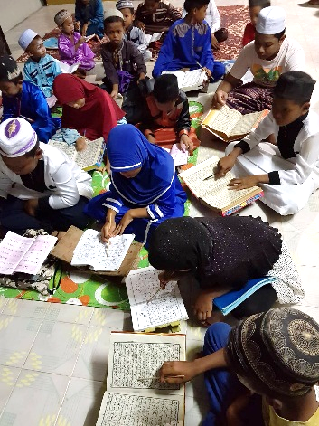
กิจกรรมสร้างภาวะผู้นำเยาวชนจิตอาสา ครั้งที่ ๑ เมื่อวันศุกร์ ที่ ๒๙ กันยายน พ.ศ.๒๕๖๐

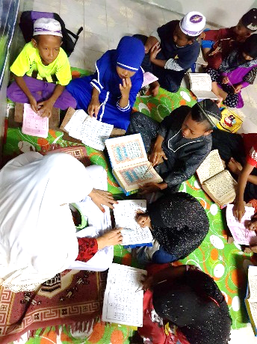
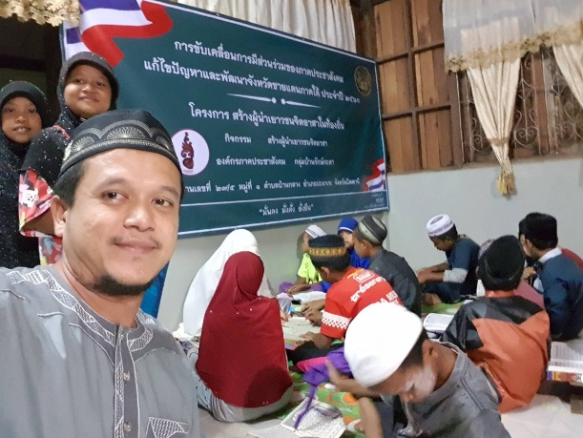
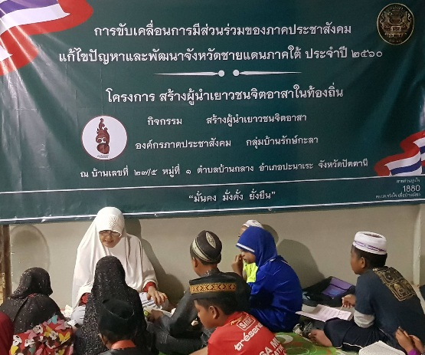
กิจกรรมสร้างภาวะผู้นำเยาวชนจิตอาสา ครั้งที่ ๒ เมื่อวันศุกร์ ที่ ๖ ตุลาคม พ.ศ.๒๕๖๐

กิจกรรมสร้างภาวะผู้นำเยาวชนจิตอาสา ครั้งที่ ๓ เมื่อวันศุกร์ ที่ ๑๓ ตุลาคม พ.ศ.๒๕๖๐

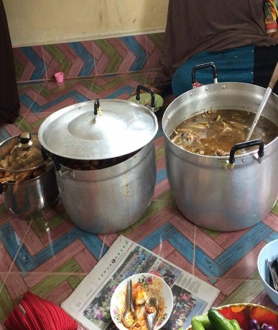
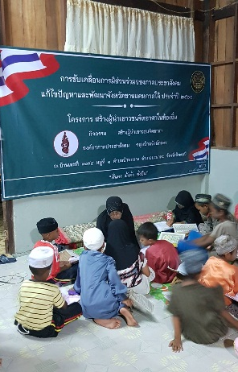
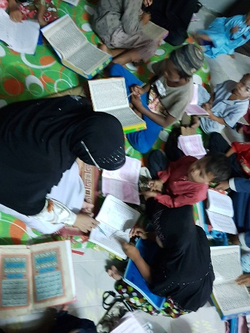
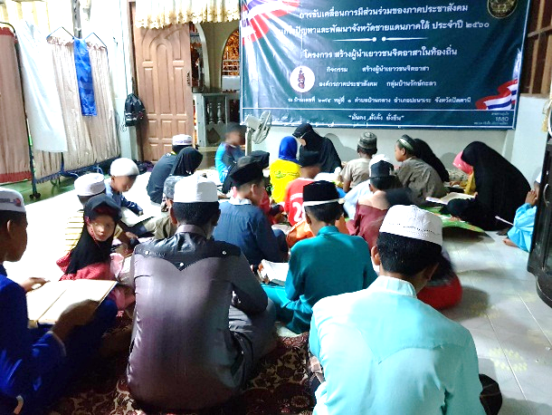

กิจกรรมสร้างภาวะผู้นำเยาวชนจิตอาสา ครั้งที่ ๔ เมื่อวันศุกร์ ที่ ๒๐ ตุลาคม พ.ศ.๒๕๖๐
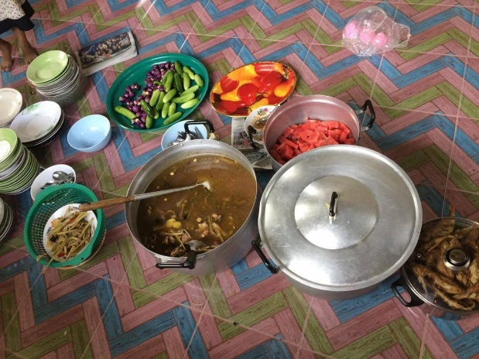
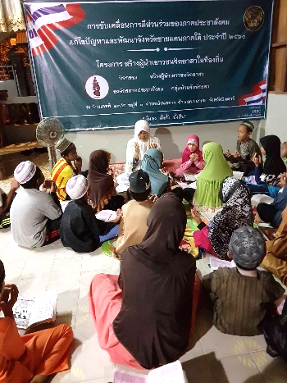
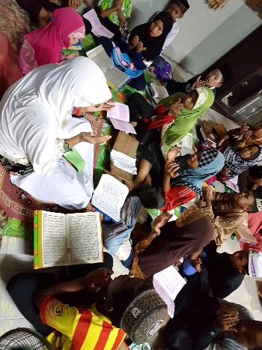
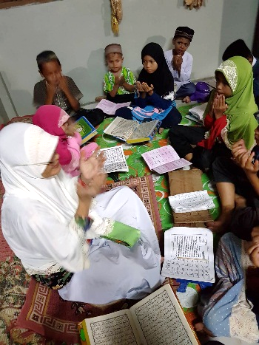

กิจกรรมสร้างภาวะผู้นำเยาวชนจิตอาสา ครั้งที่ ๕ เมื่อวันศุกร์ ที่ ๒๗ ตุลาคม พ.ศ.๒๕๖๐
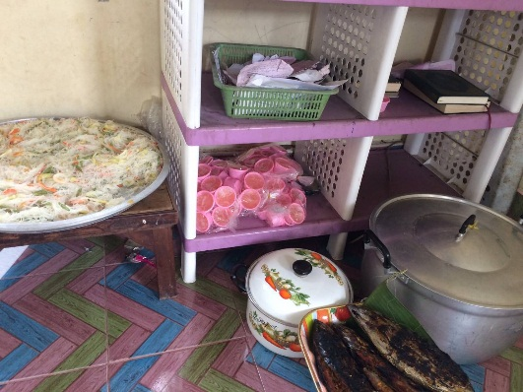
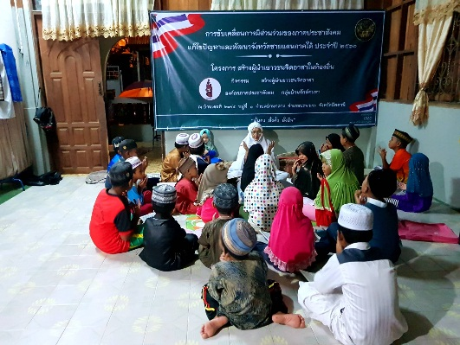
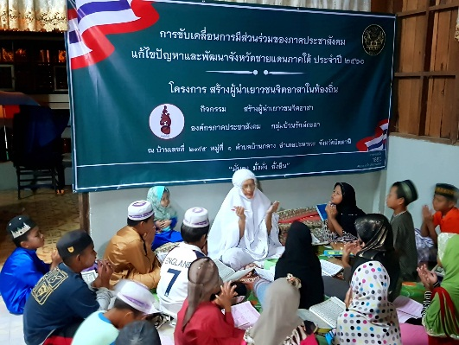
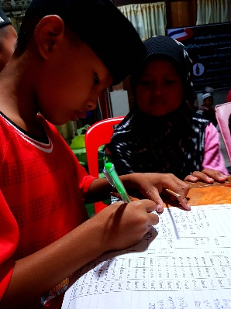

กิจกรรมสร้างภาวะผู้นำเยาวชนจิตอาสา ครั้งที่ ๖ เมื่อวันเสาร์ ที่ ๔ พฤศจิกายน พ.ศ.๒๕๖๐
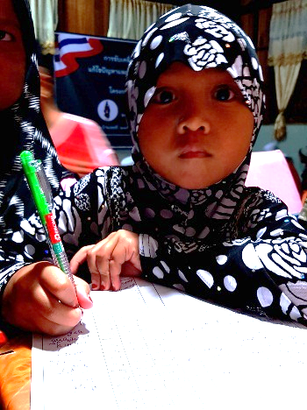
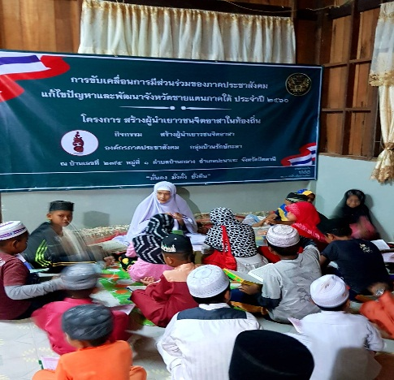
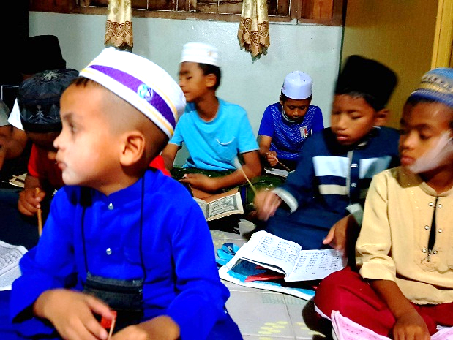

กิจกรรมสร้างภาวะผู้นำเยาวชนจิตอาสา ครั้งที่ ๗ เมื่อวันศุกร์ ที่ ๑๐ พฤศจิกายน พ.ศ.๒๕๖๐
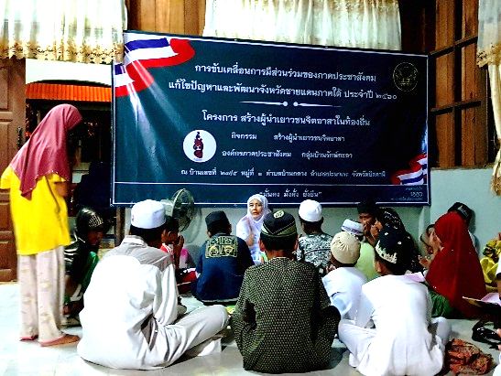
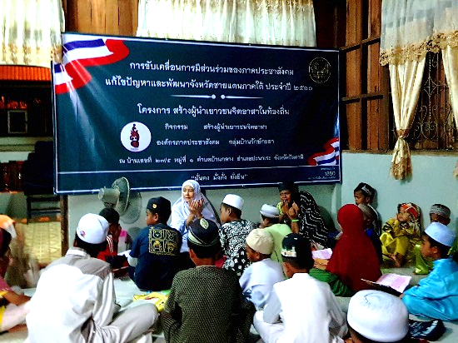
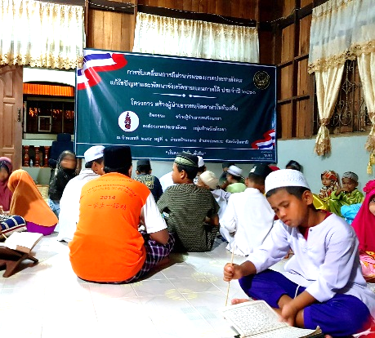

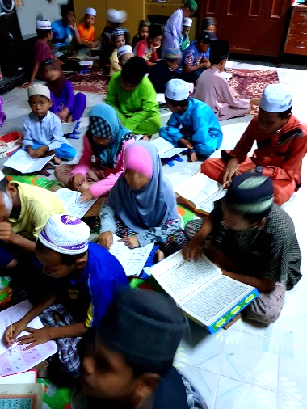
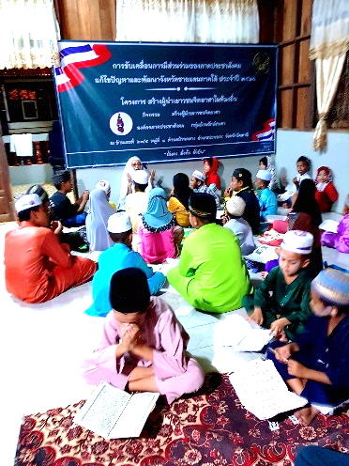
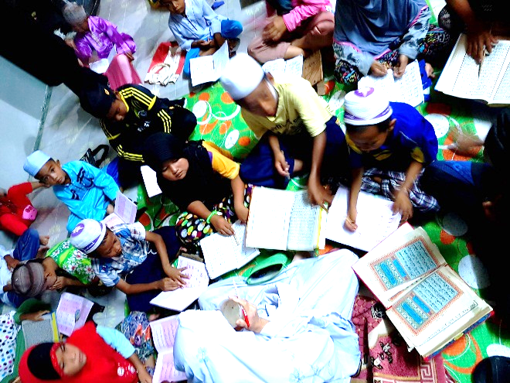
กิจกรรมสร้างภาวะผู้นำเยาวชนจิตอาสา ครั้งที่ ๘ เมื่อวันเสาร์ ที่ ๑๘ พฤศจิกายน พ.ศ.๒๕๖๐

กิจกรรมสร้างภาวะผู้นำเยาวชนจิตอาสา ครั้งที่ ๙ เมื่อวันพุธ ที่ ๒๒ พฤศจิกายน พ.ศ.๒๕๖๐
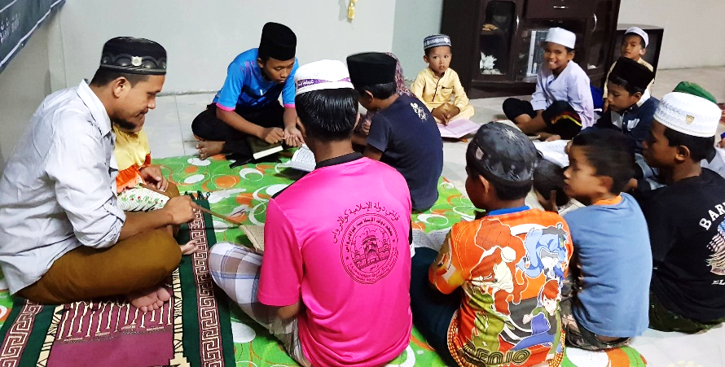
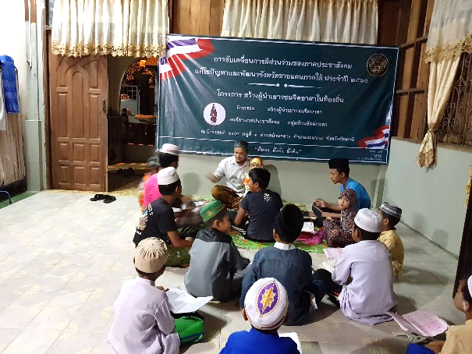

กิจกรรมสร้างภาวะผู้นำเยาวชนจิตอาสา ครั้งที่ ๑๐ เมื่อวันจันทร์ ที่ ๒๗ พฤศจิกายน พ.ศ.๒๕๖๐
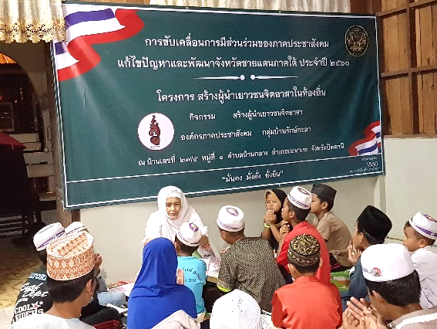
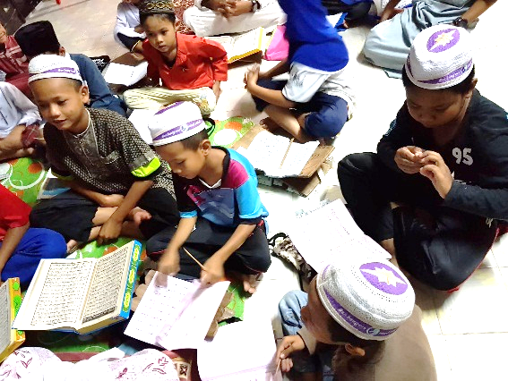
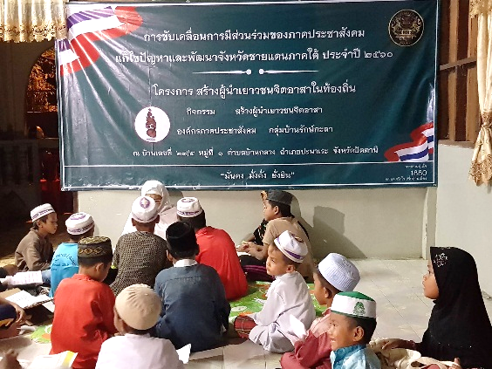

กิจกรรมสร้างภาวะผู้นำเยาวชนจิตอาสา ครั้งที่ ๑๑ เมื่อวันศุกร์ ที่ ๑ ธันวาคม พ.ศ.๒๕๖๐
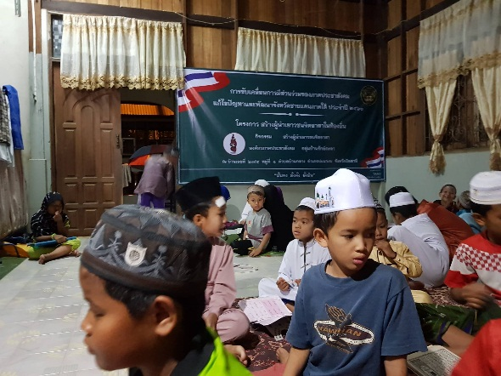
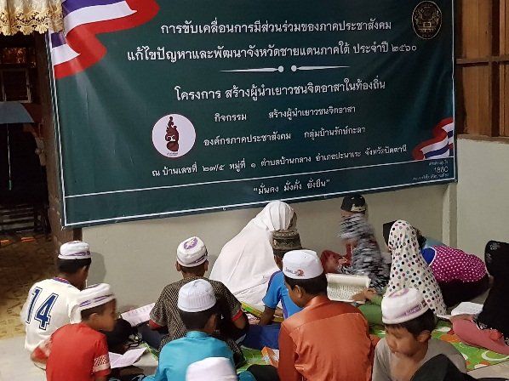
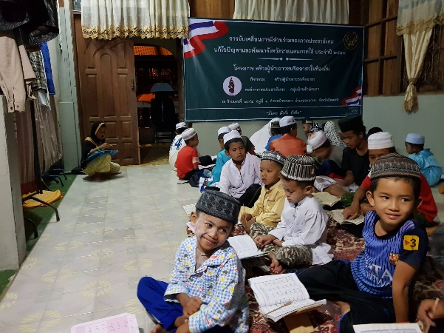

กิจกรรมสร้างภาวะผู้นำเยาวชนจิตอาสา ครั้งที่ ๑๒ เมื่อวันเสาร์ ที่ ๒ ธันวาคม พ.ศ.๒๕๖๐
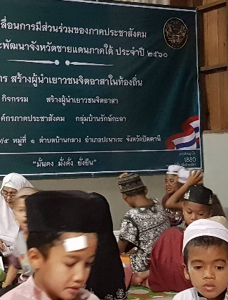
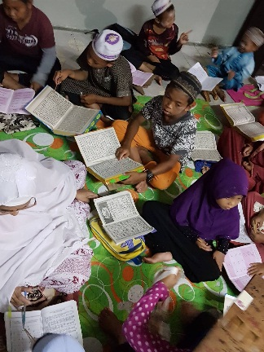
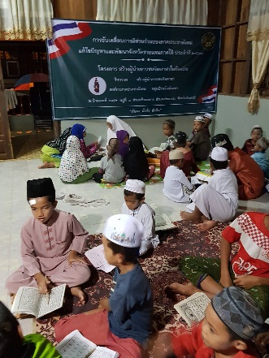
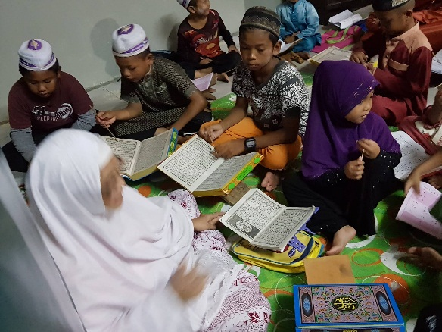

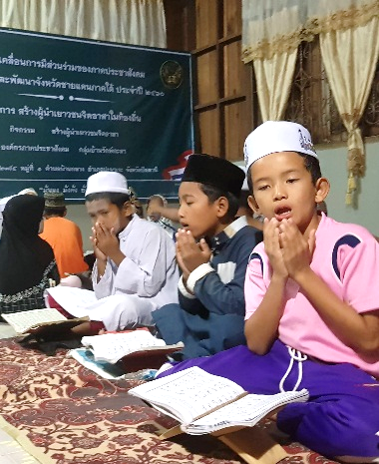
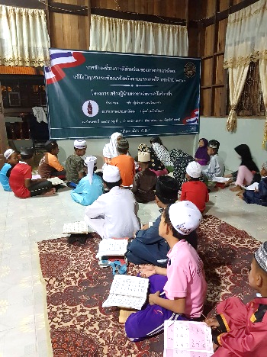
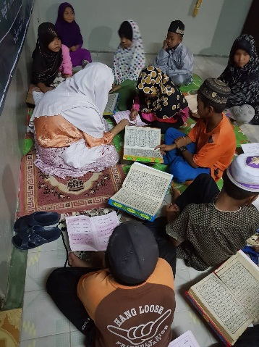
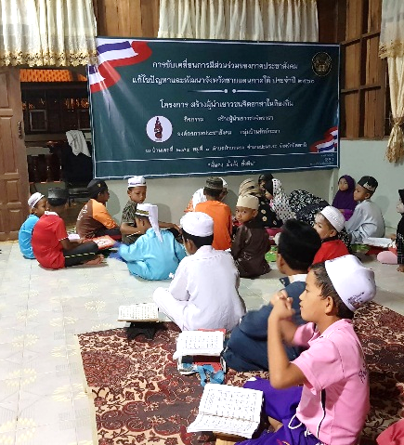
กิจกรรมสร้างภาวะผู้นำเยาวชนจิตอาสา ครั้งที่ ๑๓ เมื่อวันอาทิตย์ ที่ ๓ ธันวาคม พ.ศ.๒๕๖๐

กิจกรรมสร้างภาวะผู้นำเยาวชนจิตอาสา ครั้งที่ ๑๔ เมื่อวันอังคาร ที่ ๕ ธันวาคม พ.ศ.๒๕๖๐
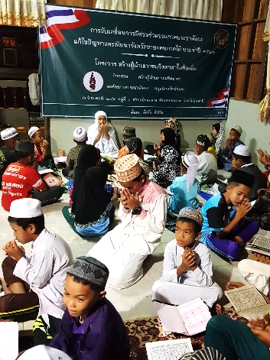
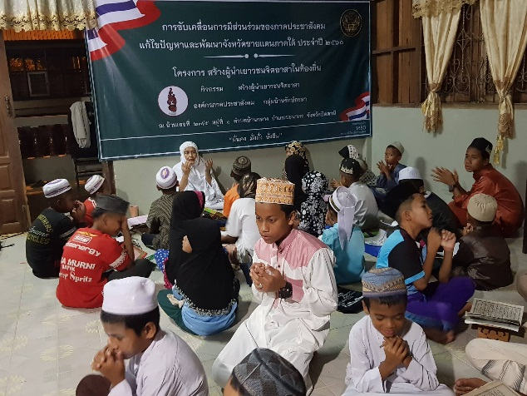
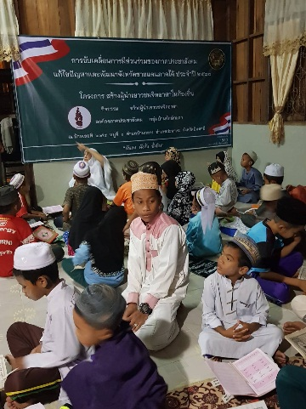

กิจกรรมสร้างภาวะผู้นำเยาวชนจิตอาสา ครั้งที่ ๑๕ เมื่อวันจันทร์ ที่ ๑๑ ธันวาคม พ.ศ.๒๕๖๐

กิจกรรม จัดเวทีสรุปผลการดำเนินงานโครงการและนำเสนอสู่สาธารณชน
๑๙ ธันวาคม พ.ศ. ๒๕๖๐

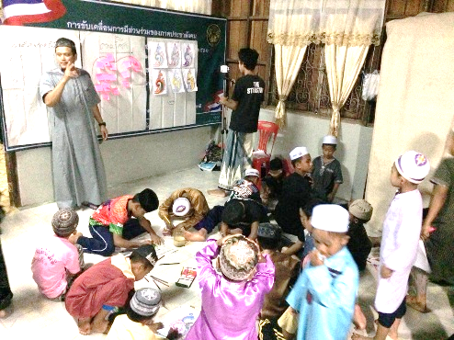
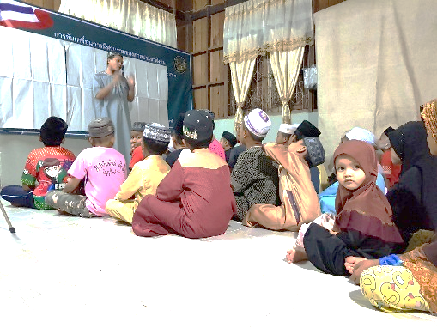
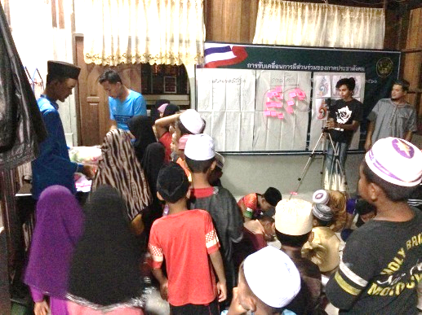

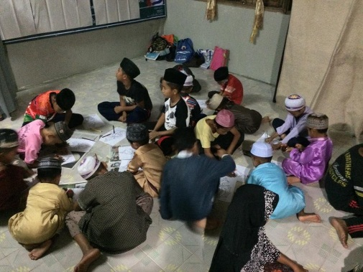
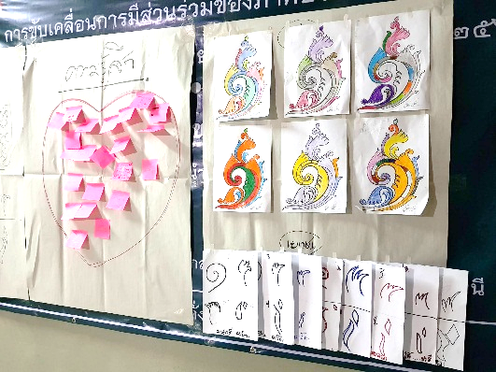
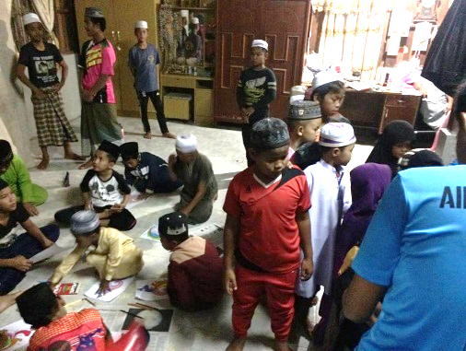
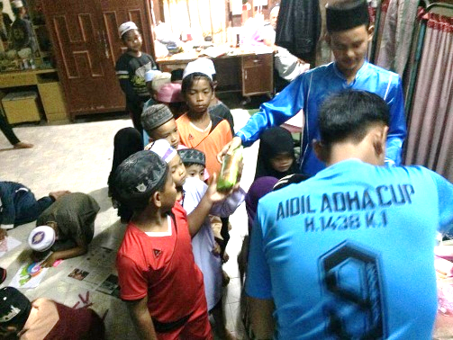

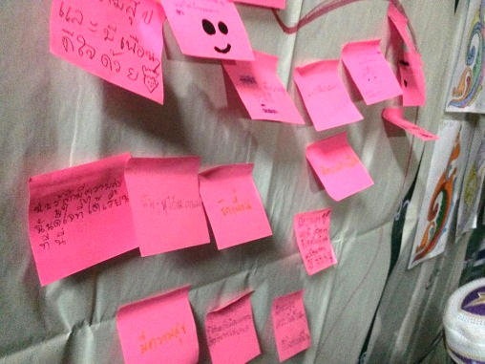
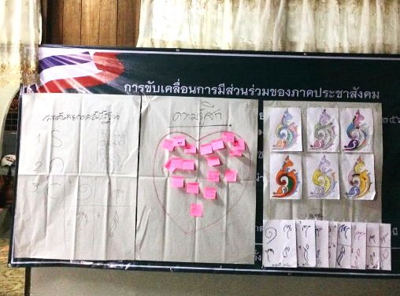

เมื่อวันอังคารที่ ๑๙ เดือนธันวาคม พ.ศ. ๒๕๖๐ ณ ที่ทำการกลุ่มบ้านรักษ์กะลา ได้มีการจัดจัดเวทีสรุปผลการดำเนินงานโครงการและนำเสนอสู่สาธารณชน เป็นกิจกรรมสุดท้ายของโครงการนี้ นำโดย นายสาเหะซูไลมัน อันอตับ ประธานกลุ่มบ้านรักษ์กะลา และสมาชิกกลุ่มบ้านรักษ์กะลา พร้อมด้วยเยาวชนที่เข้าร่วม และผู้หลักผู้ใหญ่ในหมู่บ้าน เพื่อเป็นการสรุปปิดโครงการ และให้ประชาชนภายนอกได้เห็นถึงกิจกรรมที่ทางกลุ่มได้ทำไป
ในกิจกรรมมีการให้เยาวชนวาดภาพ และระบายสีลายกอและ การให้เยาวชนบอกเล่าความรู้สึกจากกิจกรรมที่ผ่านๆมา และมีการถ่ายทำวิดีโอเพื่อเผยแพร่สู่สาธารณชนต่อไป

ภาคผนวก

บัญชีรายชื่อผู้เข้าร่วมโครงการ

ที่ | กิจกรรมย่อย | วันเดือนปี
๑ | กิจกรรม  การประชุมคณะทำงาน | ๒๕ ก.ย. ๖๐  ๑๒ ต.ค. ๖๐  ๑๖ พ.ย. ๖๐  ๑๐ ธ.ค. ๖๐
๒ | กิจกรรม  เรียนรู้การทำผลิตภัณฑ์จากกะลา | ๓๐ ก.ย. ๖๐  ๑๘ ต.ค. ๖๐  ๑๘ พ.ย. ๖๐  ๑๙ ธ.ค. ๖๐
๓ | กิจกรรม  สร้างภาวะผู้นำเยาวชนจิตอาสา | ๒๙ ก.ย. ๖๐  ๖,๑๓,๒๐,๒๗ ต.ค. ๖๐  ๔,๑๐,๑๘,๒๒,๒๗ พ.ย. ๖๐  ๑,๒,๓,๕,๑๑  ธ.ค. ๖๐
๔ | กิจกรรม  จัดเวทีสรุปผลการดำเนินงานโครงการและนำเสนอสู่สาธารณชน | ๑๙ ธ.ค. ๖๐

เอกสารทางการเงิน

กิจกรรมการประชุมคณะทำงาน

กิจกรรมเรียนรู้การทำผลิตภัณฑ์จากกะลา

กิจกรรมสร้างภาวะผู้นำเยาวชนจิตอาสา

กิจกรรมจัดเวทีสรุปผลการดำเนินงานโครงการและนำเสนอสู่สาธารณชน

คำสั่งต่างๆ

สำเนาเอกสารทางการเงิน

